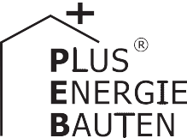Kategorie B Gebäude: Neubauten Schweizer Solarpreis 2019 Norman Foster Solar Award- Diplom
Das Holzbau-Mehrfamilienhaus (MFH) in Höngg konsumiert dank guter Wärmedämmung mit U- Werten von 0.10 W/m2K bloss 33’200 kWh/a. Wegweisend für MFH sorgten Architekt und Bau- herrschaft für eine ganzflächig in die gesamte Gebäudehülle perfekt integrierte PV-Anlage. Die 25 kW starke dachintegrierte PV-Anlage erzeugt zusammen mit der 42 kW Fassadenanlage rund 41’900 kWh/a. Das PlusEnergie-MFH weist eine Eigenenergieversorgung von 126% auf. Mit dem Solarstromüberschuss von 8’700 kWh/a können 6 Elektrofahrzeuge je 12’000 km CO2-frei fahren. Eine 20 kWh grosse Batterie speichert einen Teil des produzierten Solarstromüberschusses und erhöht den Eigenverbrauch.

126% PlusEnergie-MFH Höngg, 8049 Zürich

Im Zürcher Quartier Höngg entstand im Ja- nuar 2019 ein Mehrfamilienhaus mit 6 Woh- nungen, welches vorbildliche Solararchitek- tur mit moderner Solartechnologie verbindet. Die gesamte Gebäudehülle dient vollflächig der Solarstromgewinnung. Die 25 kW starke
L’immeuble de six appartements construit en janvier 2019 dans le quartier Höngg à Zurich est dédié au soleil, tant sur le plan de son architecture exemplaire que de la technolo- gie mise en œuvre. La totalité de l’enveloppe du BEP est utilisée pour produire de l’énergie
Technische Daten

Wärmedämmung
Wand: 32 cm U-Wert: 0.14 W/m2K
Dach: 41 cm U-Wert: 0.10 W/m2K
Boden: | 26 cm | U-Wert:
Fenster: | dreifach | U-Wert:

0.14 W/m2K
0.80 W/m2K
Energiebedarf

PV-Dachanlage produziert 24’270 kWh/a
solaire. Une installation PV de 25 kW placée
EBF: 370 m2
kWh/m2a % kWh/a

und die eingefärbte 42 kW PV-Fassaden- anlage generiert mit 17’600 kWh/a rund 66.5% im Vergleich zu einer unverfärbten 100%-PV-Leistung mit 27’100 kWh/a.
Die monokristallinen Siliziumzellen sind ganzflächig in die Dach- und Fassadenfläche integriert. Die gefärbten PV-Fassadengläser führen laut BFE zu einer PV-Leistungseinbus- se von 39% (Schweiz. Solarpreis 2017, S. 84).
Der vorbildlich isolierte, vorfabrizierte Holz- bau benötigt insgesamt bloss 33’229 kWh/a. Damit deckt der Solarstromertrag von rund
sur le toit génère 24’270 kWh/a. En façade, une seconde de 42 kW livre 17’600 kWh/a, ce qui équivaut à un rendement de 66,5% limité par la couleur des modules en céra- mique (100% incolore ≈ 27’100 kWh/a).
Selon l’Office fédéral de l’énergie (OFEN), les verres colorés de façades PV réduisent de 39% la puissance photovoltaïque (cf. Prix So- laire Suisse 2017, p. 84). L’infrastructure PV fournit au total 41’900 kWh/a, dont 33’229 kWh/a servent à alimenter le BEP préfab- riqué en bois et doté d’une isolation optima- le. L’autoproduction s’élève ainsi à 126%.
Warmwasser: 7.0 19 6’328
Heizung: 4.3 12 3’887
Elektrizität WP: 6.1 16 5’514
Elektrizität 19.4 53 17’500
GesamtEB: 36.8 100 33’229
Energieversorgung
Eigen-EV: m2 kWp kWh/m2a % kWh/a PV-Dach: 141 25.1 172.1 73 24’273
PV-Fass: 339 42.3 52.0 53 17’615
PV-Pot. ungef. Fassade: 80.0 27’120
Eigenenergieversorgung: 126 41’888
Energiebilanz (Endenergie) % kWh/a
Eigenenergieversorgung: 126 41’888
Gesamtenergiebedarf: 100 33’229
Solarstromüberschuss: 26 8’659
Bestätigt vom Elektrizitätswerk Zürich (EWZ) am 18.7.2019, Adrian Brumann, Tel. +41 58 319 43 79
Beteiligte Personen

41’900 kWh/a 126% des Gesamtenergie-
Un système d’accumulateur de 20 kWh,

bedarfes.
Die Eigenverbrauchsquote erhöht sich durch den 20 kWh Batteriespeicher, kon- trollierte PV-Komfortlüftung und eine Wärmerückgewinnungsanlage. Ein Ge- bäudeautomationssystem optimiert den Ei- genverbrauch. Zu Solarstrom-Spitzenzeiten wird der Batteriespeicher geladen. Dadurch wird die 21 kW starke Wärmepumpe oft mit selbst produziertem Strom betrieben. Zwei
202 m tiefe Erdsonden nutzen zusätzlich die Erdwärme. Zwei Warmwasserboiler spei- chern die Wärme. Die grosszügigen Fenster erhöhen die solare Passivenergienutzung. Das Gebäude ist als Eigenverbrauchgemein- schaft organisiert. Dadurch kann der selbst produzierte Strom direkt von den Bewohnern genutzt werden.
Der als Sonnenkraftwerk konzipierte Plus- EnergieBau verdient den Schweizer Solar- preis 2019.
une ventilation à double flux et un dispositif de récupération de la chaleur augmentent la part d’énergie propre utilisée. Celle-ci est gé- rée de façon automatisée et le système d’accumulateur se charge lorsque l’ensoleillement est maximal. La pompe à chaleur de 21 kW fonctionne aussi souvent à l’énergie propre. Deux chauffe-eau stockent en outre la chaleur puisée par deux sondes géothermiques à 202 m de profondeur. La surface généreuse des fenêtres accroît de plus l’exploitation de l’énergie solaire passi- ve.
Organisé en communauté d’auto- consommation, le bâtiment multifamilial à énergie positive permet aux résidents d’utiliser directement le courant vert produit. Conçu comme une centrale solaire, le BEP reçoit le Prix Solaire Suisse 2019.
Standort und Bauherrschaft des Gebäudes
Rita und Walter Zehnder Segantinistrasse 186, 8049 Zürich
Architekt
kämpfen für architektur ag Badenerstrasse 571, 8048 Zürich
Tel. +41 44 344 46 20, info@kaempfen.ch
Energiemanagement
Smart Energy Link AG Monbijoustrasse 6, 3011 Bern
Tel. +41 33 672 10 72, info@smartenergylink.ch
PV-Planung
Sundesign GmbH
Gamlikon 14, 8143 Stallikon
Tel. +41 44 390 14 58, pv@sundesign.ch
PV-Anlage & Batteriespeicher
Planeco Solar GmbH
Tramstrasse 66, 4142 Münchenstein
Tel. +41 61 411 25 23, info@planeco.ch
PV-Module
ISSOL Schweiz AG
Hänggiwiesstrasse 5, 8832 Wilen bei Wollerau
Tel. +41 32 580 02 44, infopv@issol.ch
HLK-Planung
Sustech GmbH Neuwiesenstrasse 8, 8610 Uster
Tel. +41 44 845 14 10, info@sustech.ch

76 | Schweizer Solarpreis 2019 | Prix Solaire Suisse 2019

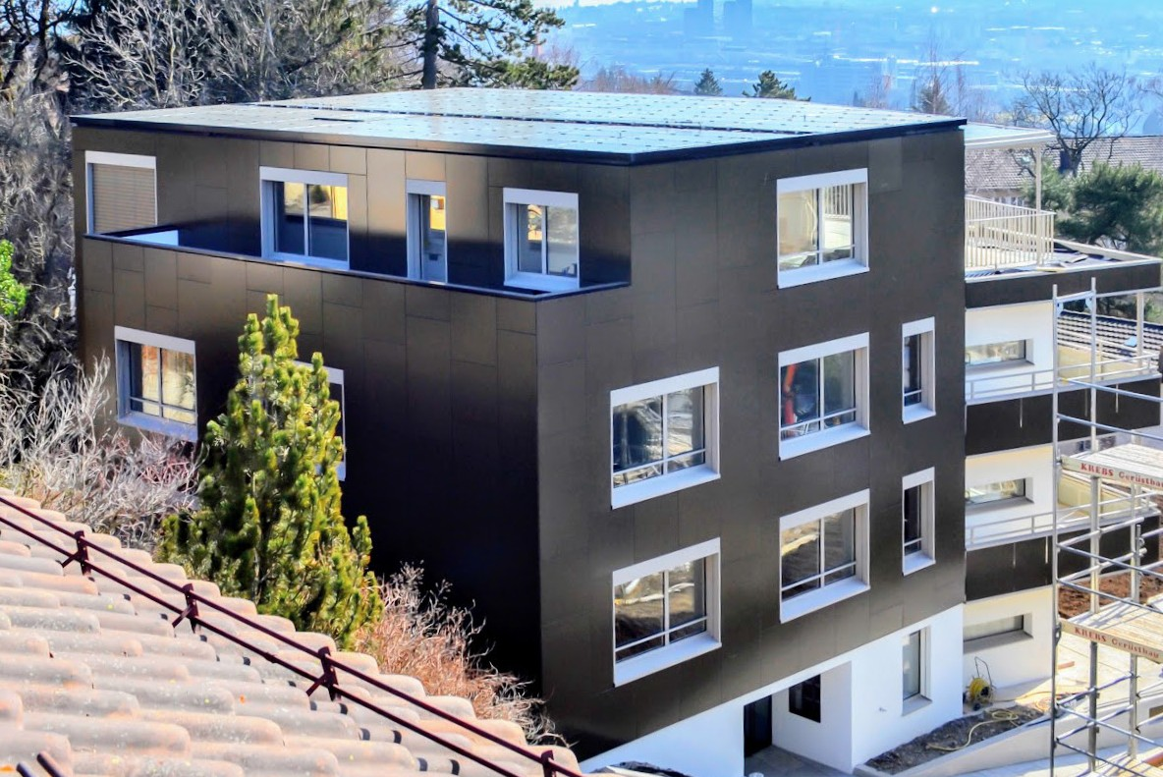
1

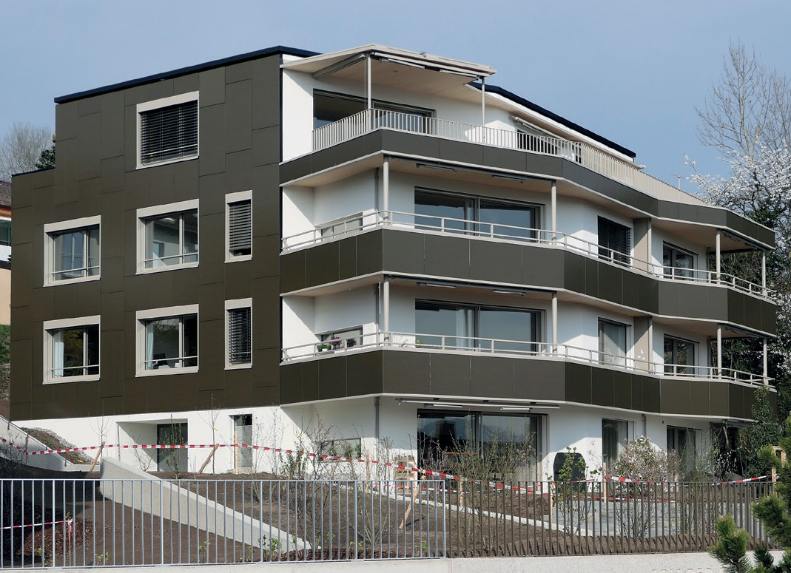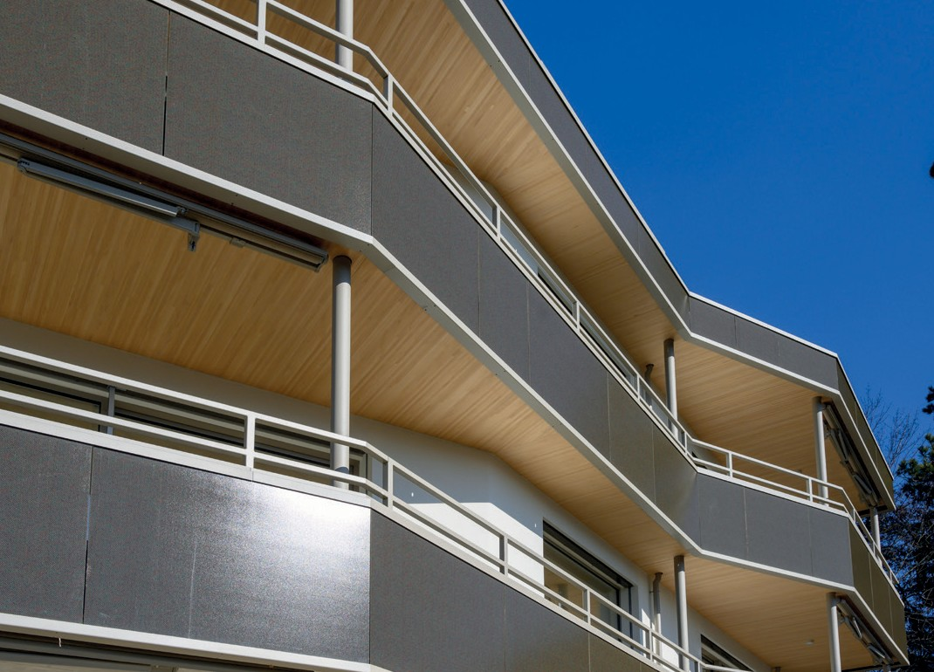
2 3

- Fassade und Dach sind vollständig mit PV-Mo- dulen belegt.
- Die PV-Anlagen des MFH produzieren jährlich rund 41’900 kWh.
- Bei den Balkonen ist die Holzkonstruktion des Gebäudes in Kombination mit den PV-Modulen an den Balkonbrüstungen sichtbar.

Schweizer Solarpreis 2019 | Prix Solaire Suisse 2019 | 77

